Музыкотерапия в детском саду и дома

Музыкотерапия - одно из перспективных направлений в жизни дошкольного образовательного учреждения. Она способствует коррекции психофизического здоровья детей в процессе их жизнедеятельности. Различают активную (двигательные импровизации под соответствующий характеру музыки словесный комментарий) и пассивную (прослушивание стимулирующей, успокаивающей или стабилизирующей музыки специально или как фон) формы музыкотерапии. Слушание правильно подобранной музыки с выполнением психогимнастических этюдов повышает иммунитет детей, снимает напряжение и раздражительность, головную и мышечную боль, восстанавливает спокойное дыхание.  Современные сведения, наложенные на древнейшие знания, показывают, что звуки различных музыкальных инструментов по-разному влияют на организм человека: звучание ударных инструментов способно дать ощущение устойчивости, уверенности в будущем, физически взбодрить, придать человеку силы. | На рисунке указано какой инструмент соответствует и наилучшим образом влияет на какой орган  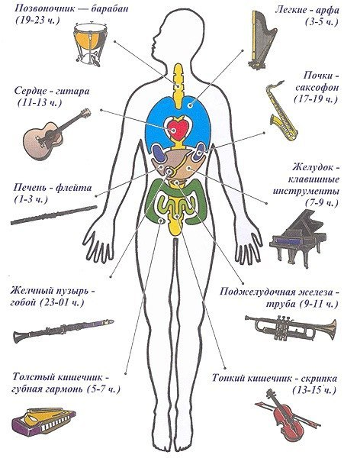

Духовые инструменты влияют на формирование эмоциональной сферы, причем медные духовые мгновенно пробуждают человека ото сна, делают его бодрым, активным.
Музыка, исполняемая клавишными инструментами, особенно фортепианная, соответствует интеллектуальной сфере человека. Не случайно звучание рояля называют самой математической музыкой, а пианистов относят к музыкальной элите, которая обладает четким мышлением и очень хорошей памятью.
Струнные инструменты прямо воздействуют на сердце. Они, в особенности скрипки, виолончели и гитары, развивают в человеке чувство сострадания;
Вокальная музыка влияет на весь организм, но больше всего на горло. Выражение «чарующий голос» очень актуально в настоящее время, так как умение выразительно произносить слова стало настоящим искусством подчинения людей своей воли, создания определенного имиджа, что чрезвычайно важно для политика, руководителя и любого другого человека, кому необходима коммуникабельность.
Наше дыхание ритмично. Если мы не выполняем тяжелые физические упражнения и не лежим спокойно, то обычно делаем в среднем 25-35 вдохов в минуту. Замедлив тем музыкального произведения, можно сделать дыхание более глубоким, спокойным.
На музыку реагирует и температура тела. Громкая музыка с сильными ритмами может повысить температуру на несколько градусов и согреть в холод, в то время как мягкая музыка способна «охладить» нас.
В детском саду и дома музыка необходима детям в течение всего дня. Это не значит, что она должна звучать непрерывно и громко. Музыка должна прослушиваться детьми дозировано, в зависимости от времени суток, вида деятельности, даже настроения детей:
- утром рекомендуется включать солнечную мажорную классическую музыку, добрые песни с хорошим текстом;
- для расслабления, снятия эмоционального и физического напряжения, для приятного погружения в дневной сон необходимо воспользоваться благотворным влиянием мелодичной классической и современной релаксирующей музыки, наполненной звуками природы (шелест листьев, голоса птиц, стрекотание насекомых, шум морских волн и крик дельфинов, журчание ручейка). Дети на подсознательном уровне успокаиваются, расслабляются;
- пробуждению детей после дневного сна поможет тихая, нежная, легкая, радостная музыка. Детям легче и спокойнее переходить из состояния полного покоя к активной деятельности.

СПИСОК МУЗЫКАЛЬНЫХ ПРОИЗВЕДЕНИЙ,
РЕКОМЕНДУЕМЫХ ДЛЯ ПРОВЕДЕНИЯ МУЗЫКОТЕРАПИИ

Музыка для свободной деятельности детей
Бах И. «Прелюдия до мажор», «Шутка»
Брамс И. «Вальс»
Вивальди А. «Времена года»
Кабалевский Д. «Клоуны», «Петя и волк»
Моцарт В. «Маленькая ночная серенада», «Турецкое рондо»
Мусоргский М. «Картинки с выставки»
Чайковский П. «Детский альбом», «Времена года», «Щелкунчик» (отрывки из балета)
Шопен Ф. «Вальсы» , Штраус И. «Вальсы»
Детские песни

«Антошка» (Ю.Энтин, В.Шаинский)
«Бу-ра-ти-но» (Ю.Энтин, А.Рыбников)
«Будьте добры» (А.Санин, А.Флярковский)
«Веселые путешественники» (С.Михалков, М.Старокадомский)
«Все мы делим пополам» (М.Пляцковский, В.Шаинский)
«Где водятся волшебники» «Да здравствует сюрприз» (из к/ф «Незнайка с нашего двора» Ю.Энтин, М.Минков)
«Если добрый ты» (из м/ф «Приключения кота Леопольда» М.Пляцковский, Б.Савельев)
«Колокола», «Крылатые качели» (из к/ф «Приключения электроника», Ю.Энтин, Г.Гладков)
«Настоящий друг» (из м/ф «Тимка и Димка», М.Пляцковский, Б.Савельев)
«Песенка Бременских музыкантов» (Ю.Энтин, Г.Гладков)
«Прекрасное далеко» (из к/ф «Гостья из будущего» Ю.Энтин, Е.Крылатов)
«Танец маленьких утят» (французская народная песня)

Музыка для пробуждения после дневного сна

Боккерини Л.»Менуэт»
Григ Э. «Утро»
Лютневая музыка ХYII века
Мендельсон Ф. «Песня без слов»
Моцарт В.»Сонаты»
Мусоргский М. «Рассвет на Москва-реке»
Сенс-санс К. «Аквариум»
Чайковский П.И. «Вальс цветов», «Зимнее утро», «Песня жаворонка»

Музыка для релаксации

Альбиони Т. «Адажио»
Бетховен Л.»Лунная соната»
Глюк К. «Мелодия»
Григ Э. «Песня Сольвейг»
Дебюсси К. «Лунный свет»
Римский-Корсаков Н. «Море»
Сен-Санс К. «Лебедь»
Чайковский П.И. «Осенняя песнь», «Сентиментальный вальс»
Шопен Ф. «Ноктюрн соль минор»
Шуберт Ф. «Аве Мария», «Серенада»

Используемая литература:
Система музыкально- оздоровительной работы в детском саду: занятия, игры, упражнения/авт.сост. О. Н. Арсеньевская.- Волгоград: Учитель,2011.-204с.

